lA FORÊT DOMANIALE DE SainT-GERMAIN

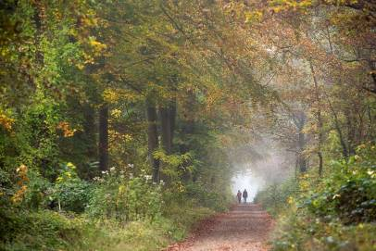

**Grande** de 3500 hectares, elle est constituée à 45 % de chênes sessiles et pédonculés.

Domaine giboyeux, la forêt domaniale de Saint-Germain a été pendant longtemps la propriété des rois de France qui y organisaient des chasses. Après la Révolution, elle perd un quart de sa surface en un siècle.

Cette forêt périurbaine accueille environ 3 millions de visiteurs par an qui profitent de sentiers balisés, pistes cavalières et cyclables aménagées.

Elle est gérée par l’Office national des forêts avec comme principaux objectifs de conserver l’identité des paysages et d'accueillir le public tout en gérant les peuplements.

Aujourd’hui la forêt souffre du dépérissement du chêne et du hêtre ce qui a conduit l’ONF à modifier son document d’aménagement. L’objectif est de rajeunir et renouveler les arbres de la forêt.

www.onf.fr/enforet/saint-germain

L'ONF renouvelle les arbres de la forêt de Saint-Germain

La forêt domaniale de Saint-Germain **est fortement affectée par des dépérissements** du chêne sessile, du chêne pédonculé et du hêtre.

Ce constat réalisé par l’ONF et les experts du département « Santé des Forêts » concerne l’ensemble de la forêt avec des zones plus marquées.

L’ONF, gestionnaire de cette forêt, a modifié en 2015 l’aménagement forestier*, document de gestion durable de la forêt..

La coupe d’amélioration sur la parcelle 202 va éclaircir et sécuriser le peuplement de la forêt

Cette parcelle va bénéficier d’une coupe **d’amélioration** qui va **éclaircir** le peuplement de la forêt

Cette parcelle est composée d’un peuplement trop dense qui doit être desserré.

L’intervention programmée sur une **surface de 7,8 hectares** consiste à **diminuer la densité des arbres** afin de favoriser les plus beaux sujets.

Illustration d’une coupe d'amélioration



Dans le même temps une **coupe de sécurisation** appelée coupe **sanitaire** aura lieu sur une **partie de la parcelle (202b**). Cette intervention consiste à exploiter tous les **arbres dépérissants et vieillissants qui présentent un danger pour les usagers**, l’objectif étant de sécuriser l’espace forestier.

Illustration d’une coupe sanitaire

*L'aménagement forestier

Il constitue la feuille de route pour le gestionnaire, sur une période généralement de 20 ans.

Après avoir fait l'état des lieux, il fixe les objectifs à court et à long terme et prescrit les actions à réaliser.

Il indique la programmation des coupes et des travaux nécessaires pour :

- éclaircir et renouveler la forêt

- favoriser la biodiversité

- entretenir et améliorer les équipements d'accueil.

Il est approuvé par arrêté ministériel.

Utilisation du bois

Les bois font l’objet d’un tri par l’ONF. Selon leurs qualités, ils seront utilisés :

* pour les produits de qualité, en bois d'œuvre pour l'industrie du sciage français (construction, tonnellerie...) ;
* en bois de trituration pour la fabrication de panneaux de particules ;
* et enfin en bois de chauffage en circuit court ou pour les plaquettes forestières pour les chaudières franciliennes.

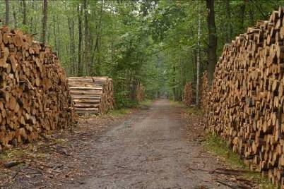

Le bois est entreposé en bordure de chemin avant d’être évacué

**L’exploitation est programmée le 16 mars 2020**

|  |  |
| --- | --- |
|  | - Ces coupes seront **réalisées par un exploitant extérieur** à l’ONF  - Les bois seront stockés en bordure de chemins forestiers puis évacués.  - Plusieurs mois seront nécessaires pour les différentes étapes de l’exploitation : bûcheronnage, débardage (évacuation des bois), stockage et transport des bois. |

Une remise en état de la forêt est toujours prévue en fin de chantier.

**Durant l’exploitation, le chantier est interdit au public**.

Ces travaux vont engendrer temporairement un certain nombre de désagréments pour les usagers

* La parcelle en question sera interdite au public du fait de l'exploitation en cours qui est dangereuse.
* Les engins forestiers vont entraîner du bruit et générer des ornières et des chemins moins confortables.
* Le bois restera à terre dans les parcelles puis il sera stocké en bordure de chemin avant d'être transporté.
* Suite à ces coupes, le paysage sera **un peu modifié**.

**La récolte du bois fait partie de la vie d’une forêt**

Plan de coupe – parcelle 202

Forêt domaniale de Saint-Germain

